Саратовская область седьмая в рейтинге «содействия развитию конкуренции»
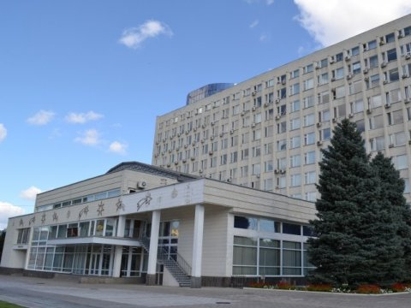

Аналитический центр при правительстве РФ опубликовал доклад о результатах исследования содействия в регионах России развитию конкуренции. По данным за прошедший 2016 год Саратовская область заняла седьмое место по «реализации положений стандарта развития конкуренции».

При этом, по реализации составляющих стандарта регион занял 15 место – исполнено лишь 78,21% необходимых показателей. А по критерию «Достижение установленных целевых значений» регион перевыполнил установки – 102,41%. Средний показатель исполнения программы составил 90,31%, что позволило занять Саратовской области место в топ-10.
Отмечается, что по сравнению с 2015 годом область поднялась в рейтинге на 28 строк.

